CHALLENGE 2019 - 9ème Journée

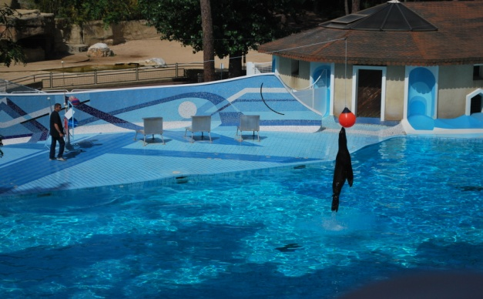

CLASSEMENT NOMS Nbre.de.Vict. DIFFERENCE

1 A. GOUBIL 24 + 173

2 F. SOLDINI 23 + 168

3 M. NOUET 21 + 120

4 Y. LE ROY 21 + 104

5 C. DANIELOU 21 + 90

6 J. GESTIN 19 + 95

7 J.C. BOUTIN 18 + 78

8 P. LE ROY 18 + 38

9 R. APPERE 16 + 62

10 A. PICHON 16 + 50

11 C. JULOU 15 + 37

12 A. RIBEYRE 15 + 27

13 L. DANIOU 15 + 22

14 H. PHILIP 15 + 6

15 P. MENIGOT 14 + 51

16 M. LALEUW 14 + 31

17 C. LABARRE 14 + 19

CLASSEMENT NOMS Nbre.de.Vict. DIFFERENCE

18 A. THOMAS 14 - 3

19 A. HELARY 13 + 44

20 J.P. HUBERT 13 + 36

21 A. HAMON 13 + 27

22 J. QUERE 13 + 16

23 F. THEPOT 13 + 9

24 Y. GOREGUES 13 - 4

25 Y. RICHEUX 13 - 39

26 N. ILIC 12 + 68

27 C. MONFORT 12 + 19

28 G. BOUGEANT 12 - 6

29 J. QUENEA 12 - 6

30 J.M. GIRAUD 12 - 6

31 C. DANIOU 12 - 9

32 E. QUELEN 12 - 14

33 R. LE BONNIEC 11 + 47

34 J.Y. POULOUIN 11 + 22

35 J. APPERE 11 + 4

36 M.J. LAZ 11 - 15

37 C. HERVIOU 10 + 14

38 P. CARFANTAN 10 - 11

39 A. HENRY 10 - 24

40 P. BOGAS 9 + 16

CLASSEMENT NOMS Nbre.de.Vict. DIFFERENCE

41 P. LE BOTLAN 9 - 7

42 J.Y. PIN 9 - 18

43 J. MORVAN 9 - 36

44 D. LE GOFF 9 - 62

45 N. RIBEYRE 9 - 72

46 J. LE CREFF 8 + 9

47 C. LUCAS 8 + 2

48 A. POULOUIN 8 - 9

49 J. GUILLOSSOU 8 - 24

50 J. HAMON 8 - 38

51 J.P. OLLIVIER 8 - 76

52 J. BOULARD 7 + 13

53 R. SOLDINI 7 - 50

54 J.P. BONBONNY 7 - 51

55 J.P. VILALON 6 + 22

56 R. NICOLAS 6 + 2

57 R. LE MOIGN 6 - 17

58 G. LE BRIS 6 - 27

59 A. BONBONNY 6 - 39

60 A. JUNTER 6 - 77

61 R. CHAUSSE 5 0

62 B. BELTHLE 5 - 6

63 A. MERRIEN 5 - 10

CLASSEMENT NOMS Nbre.de.Vict. DIFFERENCE

64 H. GRACIET 5 - 13

65 P. GUILLERM 5 - 31

66 L. PERROT 5 - 45

67 C. RONGIER 5 - 45

68 J.L. LE GROUIËC 5 - 63

69 J. FRANCES 5 - 93

70 A. FRANCES 5 - 118

71 F. GARNIER 4 + 19

72 D. KERBELLEC 4 + 3

73 D. BENOIST 4 - 40

74 C. PINEL 3 + 29

75 M. QUELEN 3 + 21

76 J.P. LE BOLLOCH 3 - 19

77 D. PIERRE 3 - 27

78 P. LE ROUX 2 + 9

79 A. LE BRAS 2 + 5

80 B. LE BIHAN 2 + 2

81 L. LE QUERE 2 - 13

82 J.P. THOMAS 2 - 29

83 A. LE BIGRE 2 - 49

84 P. LE MINOUS 1 - 2

85 P. STEPHAN 1 - 9

86 M. MADEC 1 - 9

CLASSEMENT NOMS Nbre.de.Vict. DIFFERENCE

87 J.P. LE GRAET 1 - 9

88 J. LE GRAND 1 - 10

89 G. CONAN 1 - 12

90 D. MAZEVET 1 - 13

91 J.C. HERVIOU 1 - 31

92 D. BANNIER 1 - 33

93 C. BILLOT 1 - 41

94 D. LE BRIS 0 - 16

95 D. MELOU 0 - 28